**Конспект**

**НОД**

**«Волшебное приключение в весеннем лесу »**

**Для детей старшей группы**

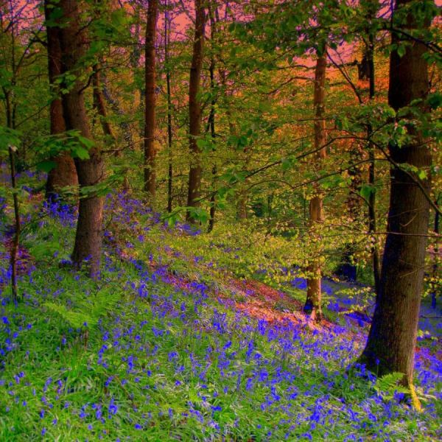

**Трухина Ольга Александровна**

**Воспитатель МБДОУ д/с №11 «Лучик»**

**г. Петровск 2019 г.**

НОД

Тема: «Волшебное приключение в весеннем лесу».

Цель: Активизация словарного запаса по лексической теме «Весна» и закрепление в речи поставленных звуков.

Программное содержание:

Развивать звуковой анализ слова, определять местонахождение звуков в слове, количество слогов в слове, связную речь, продолжить работу по активизации и уточнению словаря.

Формировать регулирование силы голоса при произнесении гласных звуков.

Согласовывать имена прилагательные с существительными в роде и числе, существительные с глаголами, образовывать существительные множественного числа,

Развивать интонационную выразительность речи, дыхание.

Закрепить представление о весне, весенних приметах, диких животных, отвечать на вопрос полным ответом, согласовывая все части речи в предложении.

Воспитывать отзывчивость, дружелюбие, бережное отношение к природе.

Материал: Использование информационных коммуникативных технологий.

Карточки, фишки красного, зелёного, синего цвета.

Аудиозапись: «Голос сороки», «Шум транспорта», «Голоса леса».

Предварительная работа. Чтение художественных произведений о весне. Заучивание загадок, пословиц о весне.

Беседы: «Весна», «Весенние месяцы», «Явления природы весной», «Приметы весны».

Дидактические игры: «Времена года», « Угадай какой звук?», «Составь слово», «Звуковой поезд», «Дикие животные», « Назови цветок».

Рассматривание альбомов: « Весна», «Обитатели леса».

Целевая прогулка в парк

**Ход НОД**

**Воспитатель.**

**Слайд №1 (Сорока)**

-Ребята, к нам в группу залетела птица. Кто знает, как она называется?

Сорока нам на хвосте принесла новость. Давайте послушаем ее.

**Сорока.** (Аудиозапись) В весеннем лесу случилась беда: Весна никак не может добраться до леса, поэтому листья на деревьях не распускаются, цветы не расцветают, медведи не просыпается, птицы не поют. Нужно собрать три волшебных цветка, тогда весна придет к нам. Все лесные жители ждут вашей помощи.

**Воспитатель.** Поможем собрать Весне волшебные цветы?

**Дети.** Поможем весне.

**Сорока. (**Аудиозапись**)** Спасибо ребята.

А я полечу в лес, обрадую лесных жителей.

**Воспитатель.** Тогда в путь!

А на чем мы отправимся в путешествие, вы узнаете, если отгадаете загадку:

Что за чудо – длинный дом!

Пассажиров много в нем.

Носит обувь из резины

И питается бензином.

**Слайд №2 (Автобус).**

Правильно, мы поедем на автобусе.

Ребята наш автобус не простой, а волшебный. В него сядет только тот, кто приметы весны нам назовет. (Дети называют приметы весны и садятся в автобус)

**Дети**. Солнце светит ярко и пригревает.

На солнце снег начинает таять.

Появились первые проталинки вокруг деревьев.

Ночи стали короче, а дни длиннее.

Побежали весёлые ручейки.

Вся природа просыпается от зимнего сна.

**(Звучит музыка движущегося транспорта)**

**Воспитатель.** Ребята вот мы и приехали к волшебному лесу.

Первое задание « Подскажи словечко».

Ребята я начну предложение, а вы будете продолжать «весенним» словом.

Лед весной (что делает?) – тает.

Почки на деревьях (что делают?) – появляются.

Солнце весной (какое?)- яркое.

Ветер весной (какой?)- теплый.

Трава весной (какая?)- зелёная.

**Воспитатель.** Молодцы ребята. Смотрите, а что это?

**Слайд №3 (Цветок - подснежник)**

**Дети.** Подснежник.

**Воспитатель.** Вот мы и нашли первый цветок для весны.

Давайте пойдём дальше по волшебному лесу.

**Воспитатель.** Ребята, мы попали на полянку «Волшебные звуки».

Послушайте загадку.

Басовитый и серьёзный, у него характер крут: Заворчит он очень грозно — все сейчас же убегут. (Гром)

**Слайд №4(Гром)**

- Давайте произнесем это слово громко, тихо, шепотом, одними губками; проговаривая четко все звуки в слове.

Сколько слогов в слове гром?

Какой звук слышите первым? Какой это звук? Почему? Какой фишкой обозначим этот звук?

Какой звук слышите вторым? /Произносим слово грррром/ А это какой звук? Почему? Что мешает его произносить? Какой фишкой обозначим его? А может зеленой? Почему нет? Давайте определим.

Какой звук слышим 3-им /гроооом/. Какой- это звук? Почему гласный? Какой фишкой обозначим?

А теперь послушаем последний звук. Какой он по счету? /громмм/. Какой это звук? Почему согласный? Как он произносится твердо или мягко? Какой фишкой обозначим?

- А сейчас, ребятки, пройдите к столам, и для того, чтобы получить второй цветок вы должны правильно выложить схему слова «гром».

(Воспитатель проверяет задание вместе с детьми. )

-Молодцы, ребята! вы справились и с этим заданием и получаете второй цветок!

**Слайд №5 (Цветок-Медуница**)

Как называется цветок?

**Воспитатель.** Снова отправляемся в путь.

(Звучит музыка)

**Воспитатель.** Мы с вами прибыли на последнюю нужную нам остановку «Весенний лес». Выходим из автобуса. Дальше нам нужно идти пешком.

**Физминутка. «По тропинке в лес пойдем…»**

По тропинке в лес пойдем, (Дети шагают)

Лужу мимо обойдем, (Обходят воображаемую лужу)

Перепрыгнем ручеек, (Перепрыгивают через «ручеек»)

Посмотрели мы налево, (Смотрят налево)

Посмотрели мы направо, (Смотрят направо)

Посмотрели вверх на солнце (Смотрят вверх, стоя на носочках)

Ах, какая красота! (Удивляются, разводят руки в сторону)

**Воспитатель.** На лесной полянке нас встречают лесные жители, а какие вы узнаете. Если отгадаете загадки.

**Игра "Загадки-отгадки"**

1."Летом бродит без дороги. Между сосен и берёз, А зимой он спит в берлоге, От мороза прячет нос".

(Медведь). **Слайд №6**

2. "Серый, зубастый, По угодьям рыщет, Кого съесть ищет". (Волк) **(Слайд№7)**

3. "Не барашек и не кот, Носит шубу круглый год. Шуба серая - для лета, Для зимы - другого цвета". (Заяц) **Слайд №8**

4. "Хвост пушистый, Мех золотистый, В лесу живёт, В деревне кур крадёт". (Лиса) **Слайд№9**

- Как их можно назвать всех перечисленных животных, одним словом?

- Почему их называют дикими животными?

**Слайд №10, №11,№12,№13.( Дикие животные с детёнышами)**

Давайте вспомним ,как называются детеныши этих животных:

У лисы - лисята,

У зайчихи – зайчата

У медведицы – медвежата

У волчицы – волчата.

-Молодцы, ребята! Вы получаете третий цветок!

**Слайд №14 (Цветок-Ландыш)**

**Воспитатель**. Как называется этот цветок?

**Воспитатель.** Теперь мы эти цветы отдадим лесным жителям, чтобы они передали их Весне, и теперь в весеннем лесу все будет в порядке: расцветут цветы, птицы запоют и выведут птенцов, у зверей появятся детеныши.

**Сорока**. (Аудиозапись)**. Слайд №15(Сорока)**

За то что, что вы помогли Весне прийти к нам в лес Лесные жители угощают вас сказочными орехами и яблоками.

**Воспитатель и дети.** Спасибо.

**(Звучит музыка «Голоса леса»)**

**Воспитатель**.

Ну а теперь нам пора в обратный путь.

Проходим, ребята, в автобус. (**Слайд№16 «Автобус»).** Поехали.

**Воспитатель.**

Деньки стоят погожие,

На праздники похожие,

А в небе-солнце теплое,

Веселое и доброе.

Все реки разливаются,

Все почки раскрываются,

Ушла зима со стужами,

Сугробы стали лужами.

Покинув страны южные,

Вернулись птицы дружные.

На каждой ветке скворушки

Сидят и чистят перышки.

Пришла пора весенняя,

Пришла пора цветения.

И значит настроение,

У всех людей весеннее!

**Воспитатель.** Вот и закончилось наше путешествие.

(Дети выходят из автобуса).

Мы снова в детском саду.

С каким настроением вы вернулись из поездки?

Что вам больше всего запомнилось из нашего путешествия?

Ребята вы сегодня были все активными, внимательными, доброжелательными.